CONFIGURAZIONE DI VISUAL STUDIO CODE COME AMBIENTE DI SVILUPPO C++

0 - Prerequisito: - Scarica e installa VSC
- Partendo da: https://code.visualstudio.com/
- Clicca su “Download for Windows”
- 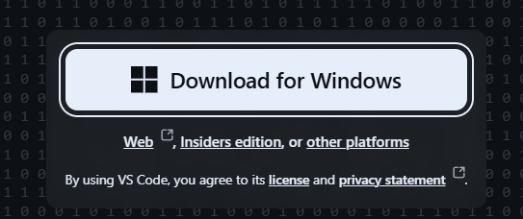
- Partirà automaticamente il download dell’installer (es: VSCodeUserSetup-x64-1.137.0.exe)
- Lanciare l’eseguibile ed effettuare l’installazione di default

1 - Scarica MSYS2
- Vai su https://www.msys2.org e scarica l’installer. MSYS2 è il package manager che installa MinGW-w64 correttamente.
- https://github.com/msys2/msys2-installer/releases/download/2026-06-11/msys2-x86_64-20260611.exe

2 - Installa MinGW-w64 tramite MSYS2
- Al termine dell’installazione di MSY2 - cliccando su Finish viene avviato il programma.
- 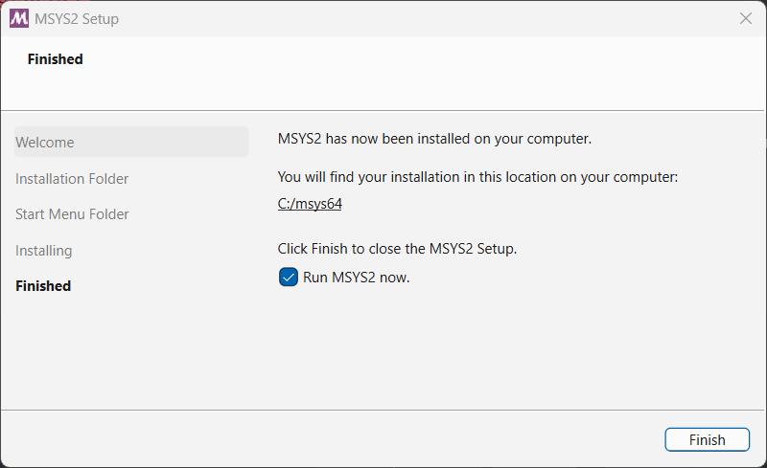
- Apri il terminale MSYS2 (MSYS2 UCRT64) e lancia il seguente script, che installerà tutti i pacchetti necessari e suffic:

- pacman -S mingw-w64-ucrt-x86_64-gcc mingw-w64-ucrt-x86_64-gdb mingw-w64-ucrt-x86_64-make

- (solo in caso di problemi installare il pacchetto completo con: pacman -S --needed base-devel mingw-w64-ucrt-x86_64-toolchain)

- Conferma tutto con ENTER. Questa procedura installa il software necessario: GCC, G++, GDB e Make.
- 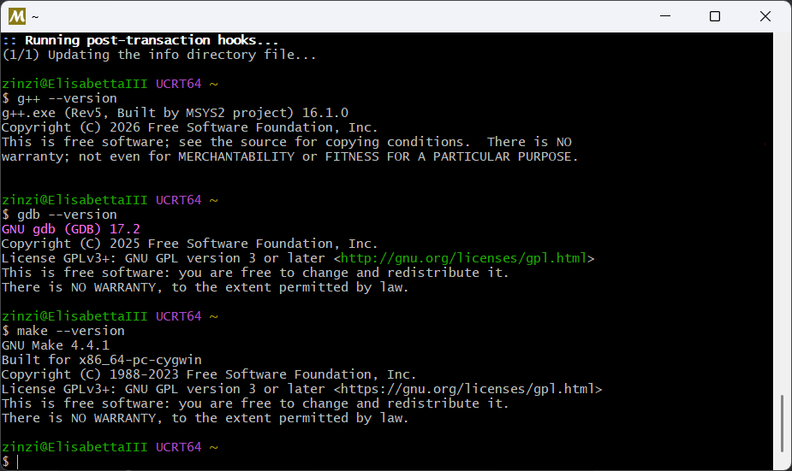

3 - Aggiorna il PATH di Windows
- Aggiungi questa cartella al PATH di sistema: C:\msys64\ucrt64\bin

- Percorso: Impostazioni → Sistema → Informazioni → Impostazioni avanzate di sistema → Variabili d'ambiente → Path → Modifica → Nuovo.
- 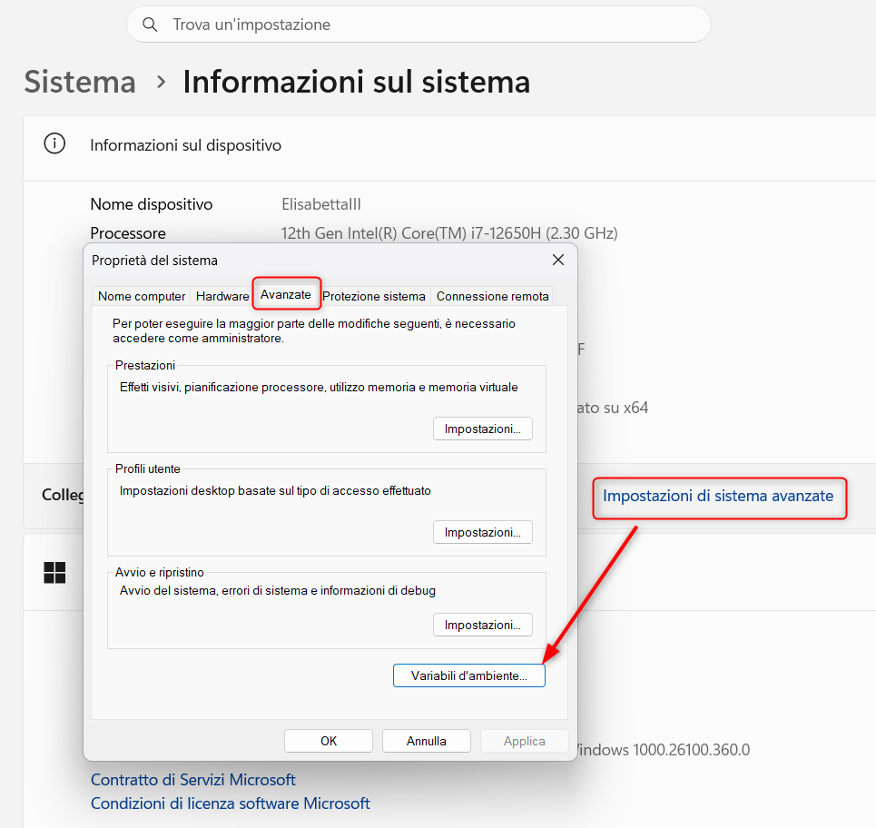
- 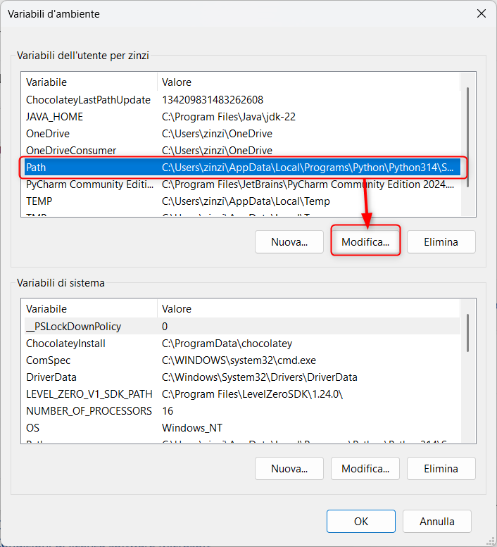
- 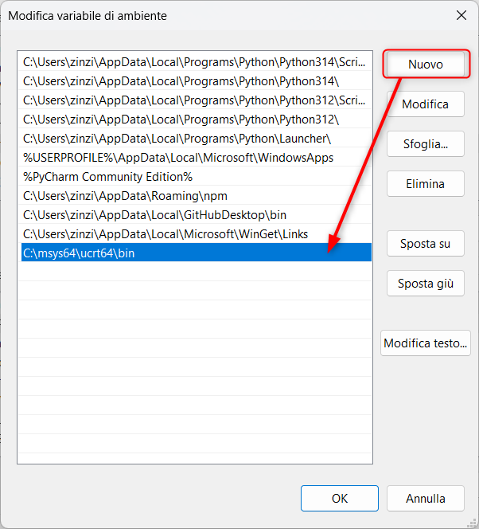

4 - Verifica da terminale

RIAVVIARE IL PC!
- Apri un nuovo CMD o PowerShell (importante: nuovo, non uno già aperto) e lancia in sequenza:
- g++ --version
- gdb --version

- Se rispondono con la versione, il compilatore è nel PATH correttamente.
- 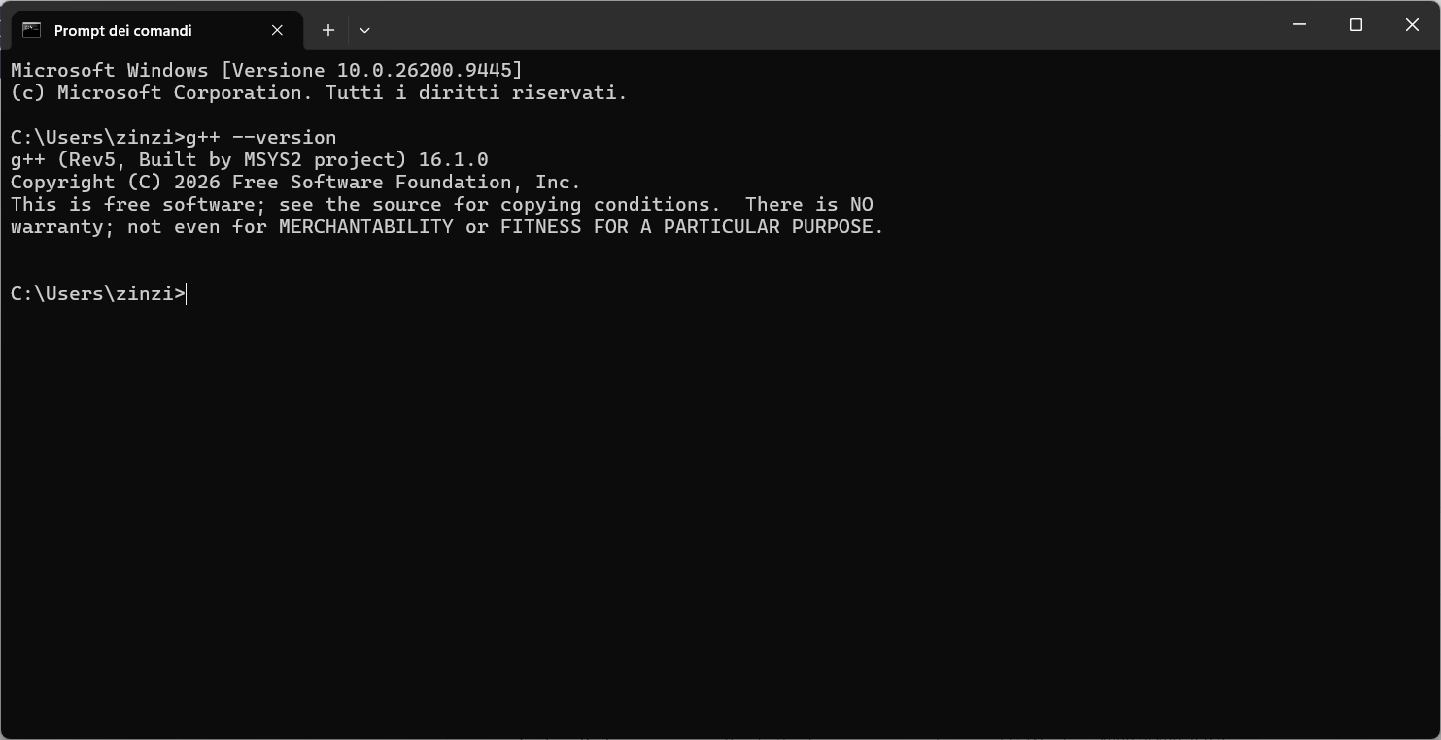

5 - Installa le estensioni VS Code

- In VS Code installa: • C/C++ (Microsoft) — IntelliSense, debug, navigazione • Dopo l'installazione, VS Code dovrebbe rilevare automaticamente il compilatore.
- Apri VS Code, premi Ctrl+Shift+X e cerca C/C++
- 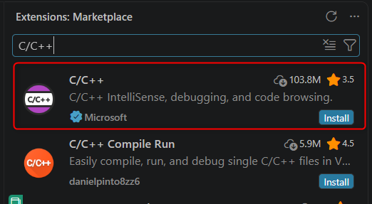

- SE FALLISCE L’INSTALLER - usare l’opzione “Install Manually” → “Install from VSIX” (il pacchetto verrà scaricato e va caricato manualmente in VS Code)
- 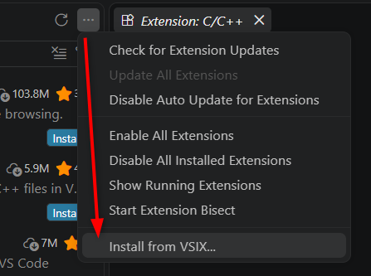

6 - Seleziona il compilatore di default:

- Per compilare ed eseguire programmi C++, utilizzare il compilatore g++.exe
- 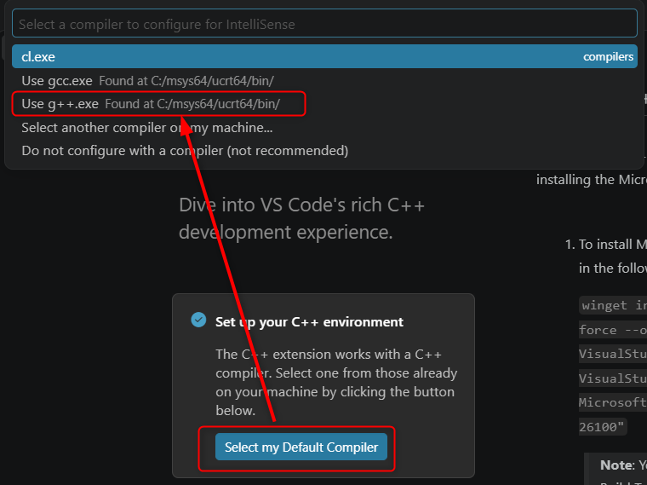

7 - Primo avvio

- Crea un file C++ per verificare il funzionamento
- 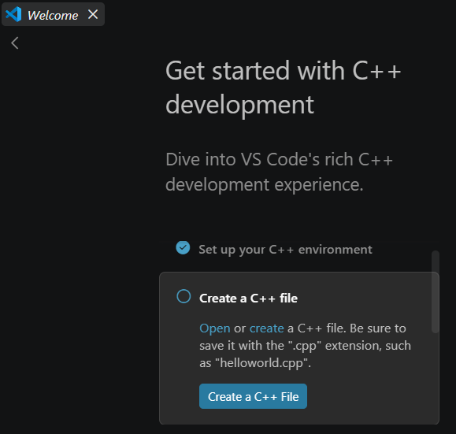
- #include <iostream>
- using namespace std;

- int main() {
- cout << "Hello, World!\n";
- return 0;
- }

CTRL+S → Seleziona la cartella dove salvare “HelloWorld.cpp”
CTRL+F5 → COMPILE & RUN (oppure RUN → RUN WITHOUT DEBUGGING)

SE VIENE RICHIESTO IL COMPILATORE → scegliere C++ (GDB/LLDB)

Al termine dell’esecuzione, verificare la finestra OUT

